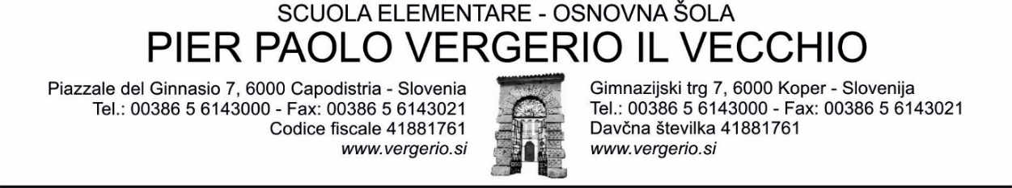

OCCORRENTE CLASSE III
Anno scolastico: 2021/2022
Sede Bertocchi

ITALIANO: quaderno grande formato A4 con la riga centrale »Tako lahko«, quaderno grande formato A4 a righe (1 cm) »Tako lahko«
SLOVENO: quaderno grande formato A4 con la riga centrale »Tako lahko«
INGLESE: quaderno grande formato A4 con la riga centrale »Tako lahko«
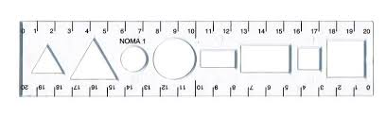
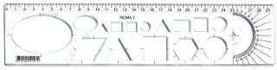
MATEMATICA: quaderno grande formato A4 a quadretti (1 cm) »Tako lahko«, righello »sagomato« piccolo o grande

CONOSCENZA DELL'AMBIENTE: quaderno grande formato A4 a righe (1 cm) »Tako lahko«
SPORT: maglietta corta, pantaloncini corti, sacchetto, scarpe da ginnastica pulite
ARTE: 20 fogli da disegno, colori a tempera, acquerelli, pennelli ( 1 grosso, 1 medio, 1 sottile), carta stagnola, ciotola per l'acqua, straccetto per pulire i pennelli, colori a cera, carta collage, pennarello nero, Das bianco piccolo, maglia vecchia o grembiule
MUSICA: quaderno grande formato A4 a righe 1 cm (anche dell'anno scorso)
ALTRO: zaino, astuccio (matite semplici, matite colorate, pennarelli, gomma, temperamatite, forbici, colla stick), ciabatte, tovaglioli di carta pacco grande, fazzoletti di carta (meglio in scatola), 2 risme di carta bianca formato A4, bicchieri di plastica (20 pezzi), agenda per annotare compiti, appuntamenti e avvisi.

Si raccomanda di incartare tutti i libri di testo, quaderni e quaderni attivi, nonché incollare e scrivere sull'etichetta nome, cognome, materia e classe.

